Dossier de définition

Karlavagnen

2022-2023

BENAY Clément
CHAUVIN Geoffroy
FAJAL Dimitri
KAE-NUNE Damien
LORIN DE LA GRANDMAISON Alexandre
LORIN DE LA GRANDMAISON Clément
PINGLIER Etienne
Sommaire
Présentation de l’équipe Page 3
Présentation générale Page 3
Les membres de l’équipe Page 3
Présentation de OGMA Page 4
Présentation de KARLAVAGNEN Page 5
Objectifs Page 5
Comparaison avec Ogma Page 5
Expérience du contrôle de roulis Page 6
Mesure de la tension des sangles du parachute «Le tensionomètre» Page 7
Caméra montée sur axe rotatif Page 8
Mesure de l’altitude et gyroscope Page 9
Mesure de la vitesse Page 10
par tube Pitot Page 10
par effet Venturi Page 10
Comparaison Page 10

Présentation de l’équipe

Présentation générale
Notre groupe est constitué de 7 lycéens issus de 2 lycées de région parisienne (lycée Sonia Delaunay et lycée La Bruyère). Nous sommes répartis en Terminale et Seconde (de 15 à 17 ans). Nous avons déjà mené plusieurs projets auparavant dont un projet Fusex ensemble : OGMA. Chaque membre a mené à bien plusieurs projets et a donc de l’expérience en terme de conception, d’électronique, de mécanique ou même en programmation. Nous sommes encadrés par Roger POISSON, vétéran du C’SPACE et habitué des projets fusées et Sylvain BEAU, ingénieur.

Les membres de l’équipe
Geoffroy CHAUVIN : élève de Terminale au lycée La Bruyère de Versailles. 6 projets à son actif dont un projet Fusex, OGMA.
Clément LORIN DE LA GRANDMAISON : élève de Seconde au lycée Sonia Delaunay à Villepreux. 4 projets à son actif.
Clément BENAY, Damien KAE-NUNE, Etienne PINGLIER, Alexandre LORIN DE LA GRANDMAISON, Dimitri FAJAL : élèves de Terminale au lycée Sonia Delaunay à Villepreux. Nous avons chacun réalisé 5 projets et avons travaillé l'année dernière sur le projet Fusex OGMA.
Le chef de projet pour le projet de cette année est Dimitri FAJAL.

Présentation de OGMA

OGMA est le projet que nous avons mis en œuvre durant la campagne de lancement 2021-2022 et qui a abouti à un vol nominal. Le but du projet était de limiter le roulis par un système passif à l’aide de masselottes. Nous avons décidé de réitérer l’expérience afin d’améliorer les résultats de l’année passée. Cependant, nous avons décidé de changer le système de contrôle de roulis pour un système avec des ailerons. En revanche, le système de mesure de tension aux sangles du parachute sera le même mais sera revu pour être adapté à la charge prévue, ce qui n’était malheureusement pas le cas l’année dernière, le ressort sera donc agrandi afin de pouvoir encaisser un plus grand choc.
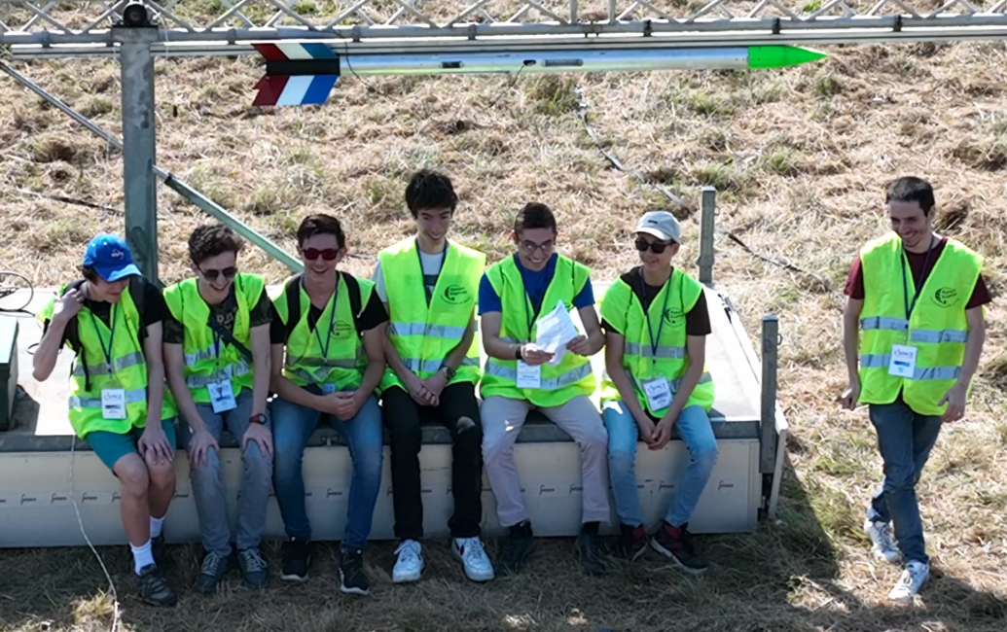Illustration 1: Groupe du projet OGMA

Présentation de KARLAVAGNEN

Objectifs
KARLAVAGNEN est le nouveau projet Fusex que nous allons mettre en œuvre cette année. Le projet KARLAVAGNEN repart des connaissances acquises avec le projet OGMA mais est réalisé à partir de zéro, il a pour but d’améliorer les expériences précédentes. Cette Fusex va donc réitérer la mesure de la tension aux sangles du parachute (avec le système que l’on va appeler maintenant «Tensionomètre»). Toutefois, de nouvelles expériences vont être ajoutées, avec notamment l’ajout d’une caméra pour filmer l’entièreté du vol et un système de contrôle du roulis totalement revisité et amélioré ainsi qu’un tube de Pitot pour mesurer la vitesse de la Fusex. Cette vitesse sera aussi mesuré via l’effet Venturi. Les deux mesures obtenues seront comparées afin de vérifier la fiabilité et l’incertitude de ces mesures. Un gyroscope sera aussi nécessaire afin de s’assurer que le système de contrôle du roulis aura bien fonctionné. Enfin, des mesures d’altitude seront effectuées dans le but de les comparer avec les valeurs théoriques de l’altitude données par le StabTraj.

Comparaison avec Ogma
La Fusex reprendra presque à l’identique les dimensions de la Fusex de l’année dernière, à savoir un tube de 2m de haut et de diamètre de 10cm. En revanche, l’ogive sera bien différente puisqu’elle sera munie d’un dôme transparent qui permettra l’intégration de la caméra. De même, le système de contrôle du roulis changera puisque nous passerons de bras à des ailerons.

Expérience du contrôle de roulis
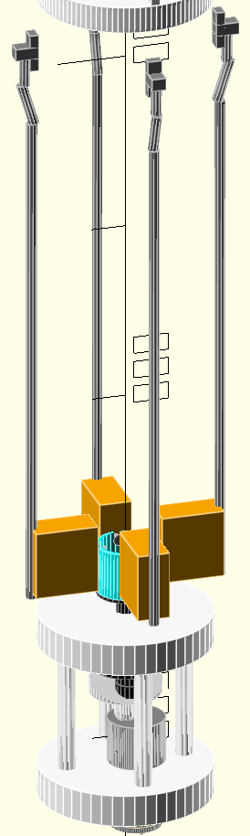Illustration 2: Ancien Système
Cette expérience a pour but de contrôler le roulis, c’est à dire limiter le nombre de tours que la fusée va faire sur elle même au cours du vol. Pour ce faire, nous allons mettre en place un système de deux ailerons placés sur un axe rotatif chacun. Ces derniers bougeront de manière opposée afin de ne pas modifier la trajectoire. Ce système remplacera notre ancien système de masselottes afin d’accroître l’efficacité de ces derniers qui ne nous donnaient pas entière satisfaction. Nous comptons donc tester de nouveau cette expérience.
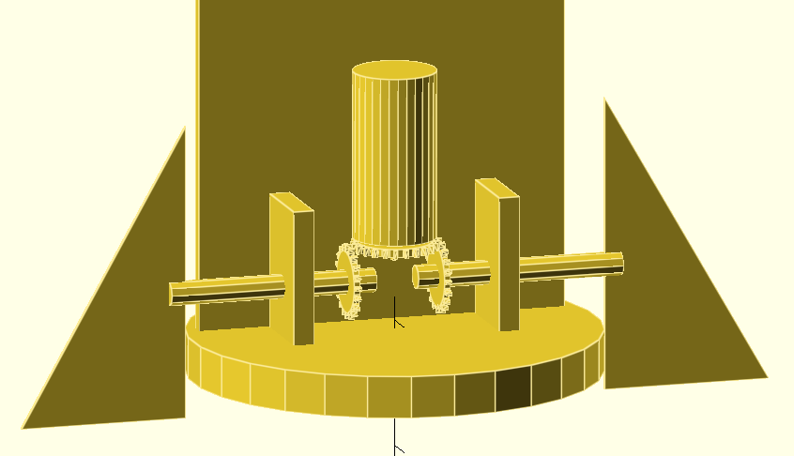Illustration 3: Modélisation prototype du nouveau système (à titre illustratif)

Mesure de la tension des sangles du parachute «Le tensionomètre»

Nous réitérons cette expérience afin d’obtenir de meilleurs résultats quant à la réelle tension exercée sur les sangles du parachute. Le parachute est relié à une tige qui compresse le ressort lors de la sortie du parachute. Cette compression modifie la position du potentiomètre linéaire attaché au ressort. Les changements de tensions sont ainsi enregistrées par un Arduino au cours du vol. Cependant, cette année, le ressort sera allongé afin de pouvoir encaisser un plus grand choc et avoir des mesures plus précises.
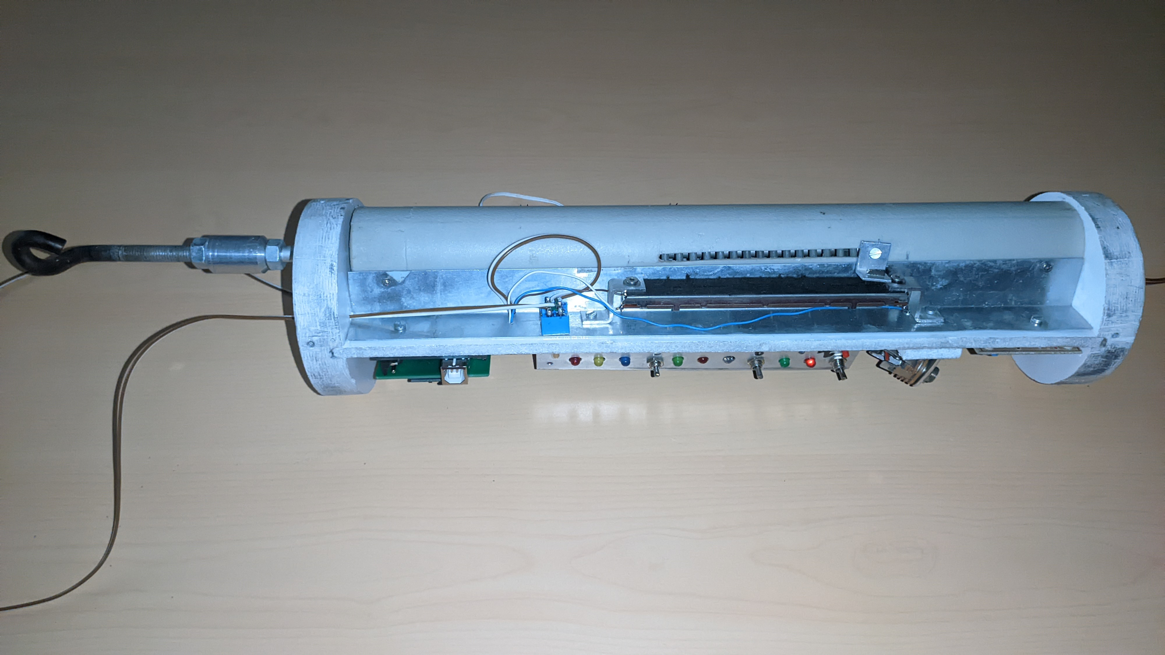Illustration 4: Le "Tensionomètre" de OGMA

Caméra montée sur axe rotatif

Pour la première fois, nous allons incorporer une caméra FPV (Caméra avec angle de vue classique) afin de filmer l’entièreté du vol dans le but d’avoir une preuve du contrôle du roulis ainsi qu’une vidéo du de la fusée (car c’est joli). Un servomoteur permettra la rotation de cette caméra afin de filmer tous les angles de la fusée (d’où l’appellation caméra 360°).
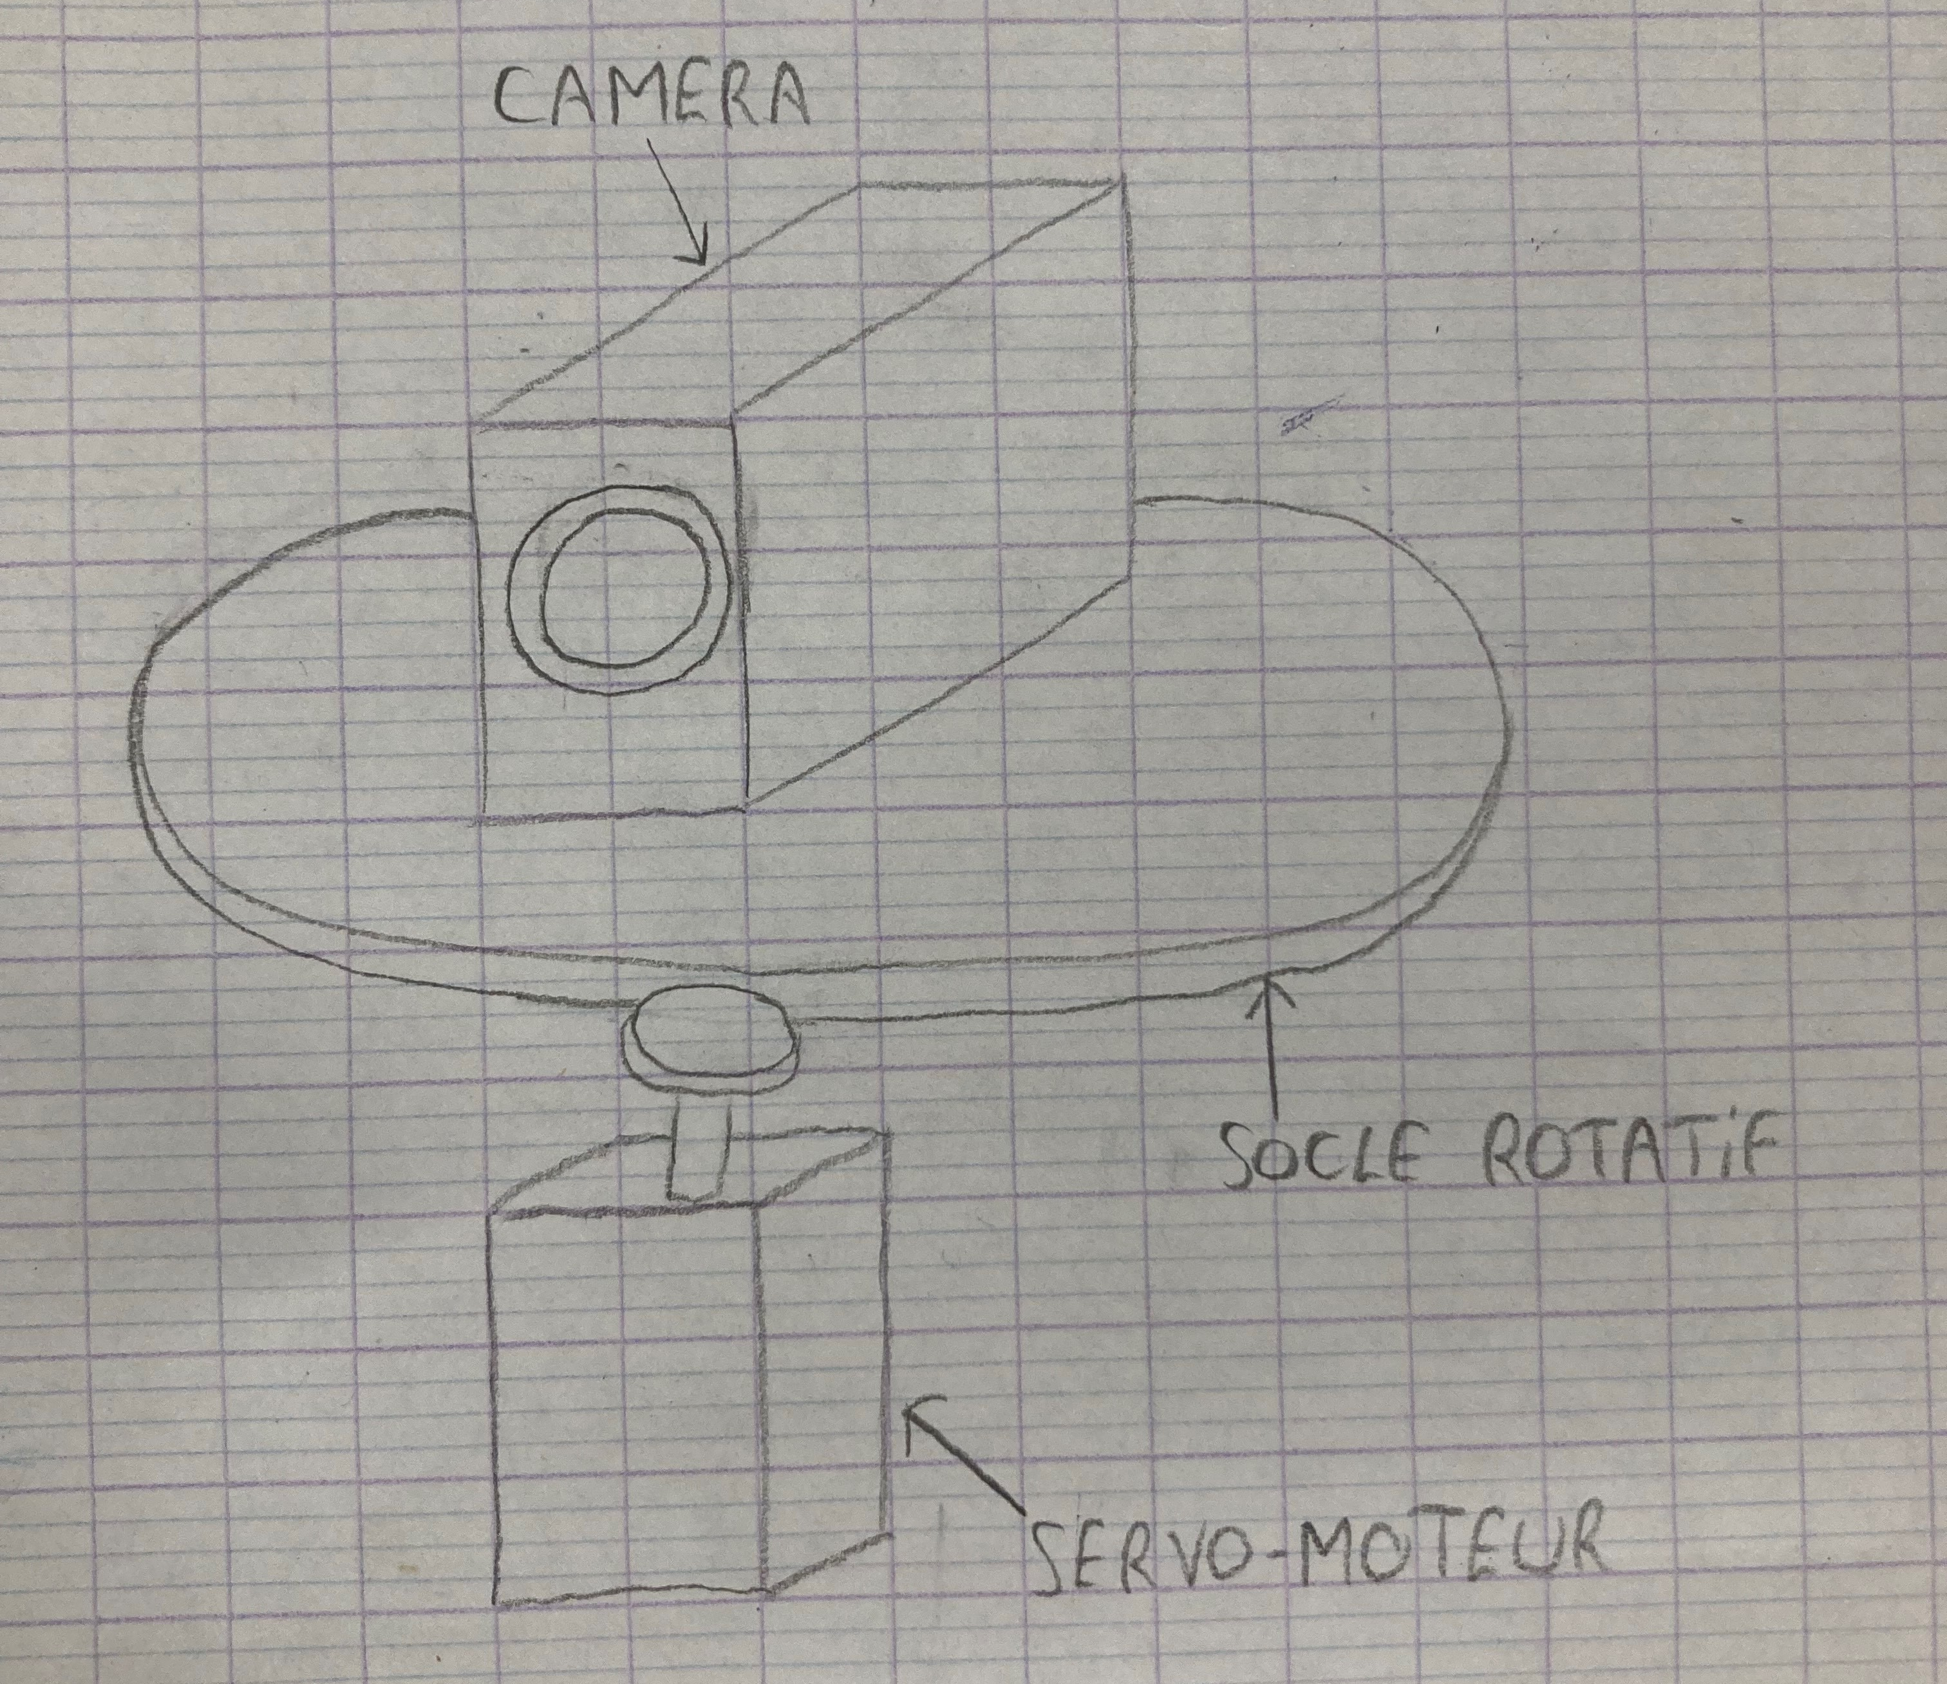Illustration 5: Schéma prototype du système (à titre illustratif)

Mesure de l’altitude et gyroscope

Grâce à un Arduino, nous allons mesurer l’altitude pour compléter nos mesures. Le gyroscope, lui, servira pour le contrôle du roulis. Il nous fournira des mesures en temps réel qui seront analysées en direct par un Arduino qui transmettra alors la rotation que doivent faire les ailerons au moteur de l’axe rotatif de ces derniers. Il permettra un contrôle du roulis autonome et immédiat, ainsi qu’actif ce que ne faisait pas le système de masselottes de OGMA.
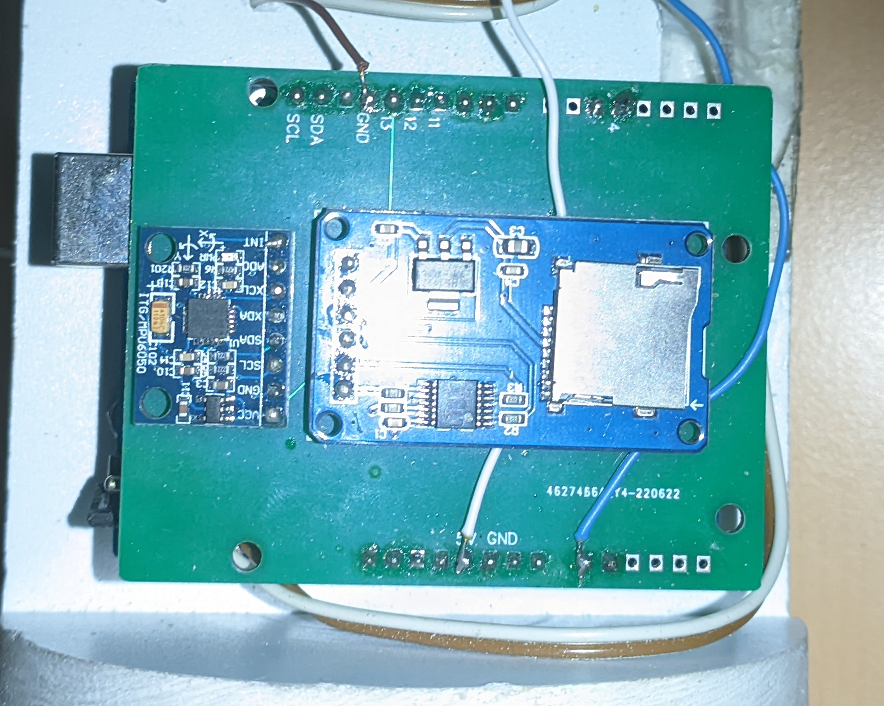Illustration 6: Arduino utilisé pour OGMA

Mesure de la vitesse

par tube Pitot
Notre autre idée cette année est de mesurer la vitesse de la Fusex via un tube de Pitot.
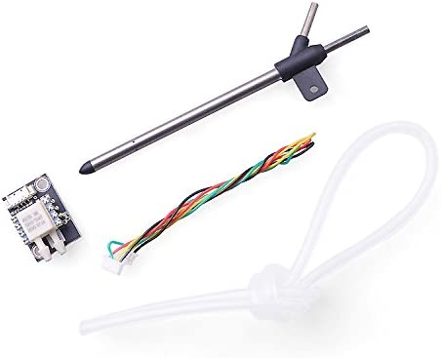Illustration 7: Exemple de tube de pitot (à titre illustratif)

par effet Venturi
Cependant, nous avons aussi décidé, pour augmenter la difficulté, de mesurer la vitesse par effet Venturi.

Comparaison
Grace aux mesures obtenues, nous pourrons comparer les deux systèmes (efficacité, précision, difficulté de réalisation). Ces résultats seront utiles pour les projets futurs du club.

